РЕСПУБЛИКА ТАТАРСТАН  КУКМОРСКИЙ МУНИЦИПАЛЬНЫЙ РАЙОН  ИСПОЛНИТЕЛЬНЫЙ КОМИТЕТ ГОРОДА КУКМОР  422110, г. Кукмор, ул. Ленина,15 | 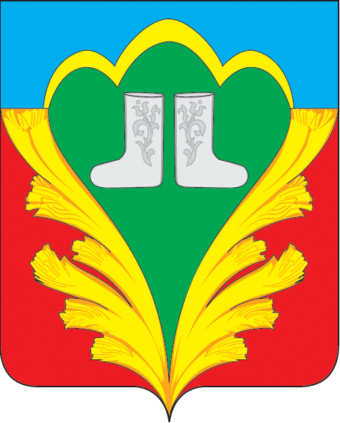 | ТАТАРСТАН  РЕСПУБЛИКАСЫ  КУКМАРА МУНИЦИПАЛЬ РАЙОНЫ  КУКМАРА ШӘҺӘРЕ  БАШКАРМА КОМИТЕТЫ  422110, Кукмара ш., Ленин, ур., 15

ПОСТАНОВЛЕНИЕ  от 30 декабря 2022год | КАРАР  №69

Об утверждении Плана мероприятий
противодействия коррупции
в городе Кукмор Кукморского
муниципального района на 2023 год

В соответствии с Федеральным законом от 25.12.2008 № 273 –ФЗ «О противодействии коррупции» и в целях реализации мероприятий муниципальной программы "Реализация антикоррупционной политики Кукморского муниципального района" Исполнительный комитет города Кукмор Кукморского муниципального района постановляет:
1. Утвердить План мероприятий противодействия коррупции в городе Кукмор Кукморского муниципального района на 2023 год согласно Приложению.
2. Настоящее постановление разместить на информационных стендах и на официальном сайте Кукморского муниципального района в сети «Интернет».
3. Контроль за исполнением постановления оставляю за собой.

И.о.руководителя Р.Р. Хайруллин

Приложение к постановлению
Исполнительного комитета
№ 69 от 30 декабря 2022 г.

План мероприятий противодействия коррупции в городе Кукмор Кукморского муниципального района на 2023 год

Наименование мероприятия | Срок  выполнения | Ответственные лица
1.Организация изучения муниципальными служащими действующего законодательства о противодействии коррупции | 2023 г. | Руководитель
2.Разработка, принятие нормативных и правовых актов, внесение изменений в принятые нормативные и правовые акты по вопросам антикоррупционной политики | 2023 г. | Руководитель  Специалист 2 категории
3.Направление нормативных правовых актов (проектов НПА)  ответственным лицам и прокуратуру Кукморского района для проведения правовой и антикоррупционной экспертизы | 2023г. | Юрист, Специалист 2 категории
4.Организация своевременной сдачи муниципальными служащими Исполнительного комитета города Кукмор сведений о доходах, расходах об имуществе и обязательствах имущественного характера | до 30 апреля 2023г. | Руководитель,  Исполком г.Кукмор
5.Размещение сведений о доходах, об имуществе и обязательствах  имущественного характера муниципальных служащих и депутатов Совета города Кукмор на  официальном сайте Кукморского муниципального района | до 01 июня 2023г. | Главный специалист Совета
6.Соблюдение требований при реализации Федерального закона от 5 апреля 2013 г. N 44-ФЗ "О контрактной системе в сфере закупок товаров, работ, услуг для обеспечения государственных и муниципальных нужд" | 2023 г. | Руководитель
7.Соблюдение требований действующего законодательства при распоряжении муниципальным имуществом | 2023 г. | Руководитель
8.Соблюдение требований действующего законодательства при расходовании бюджетных средств | 2023 г. | Руководитель
9.Участие муниципальных служащих в семинарах, совещаниях по обмену опытом работы и иных мероприятиях, направленных на формирование нетерпимого отношения к проявлениям коррупции, проводимых в рамках профессиональной подготовки, переподготовки и повышения квалификации муниципальных служащих | 2023г. | Исполком г.Кукмор
10.Обобщение и анализ заявлений граждан и организации на предмет наличия в них информации о нарушениях закона со стороны муниципальных служащих | декабрь 2023 г. | Секретарь Исполнительного комитета

